内部
中国科学技术大学
工程硕士学位论文



基于SSH框架的人脸识别
集群管理系统的设计与实现
作者姓名： 张英楠
学科专业： 软件工程
校内导师： 卢结成 副教授
企业导师： 何晨光 高级研发工程师
完成时间： 二○一六年八月十日

Limited
University of Science and Technology of China
A dissertation for master’s degree
of engineering


The Design And Implementation of Face Recognition Manager System Based On Architecture of SSH

Author’s Name： Yingnan Zhang
Speciality： Software Engineering
Supervisor： Assocaite Prof. Jiecheng Lu
Advisor： Senior Engineer Chenguang He
Finished time: August 10th, 2016

中国科学技术大学学位论文原创性声明
本人声明所呈交的学位论文,是本人在导师指导下进行研究工作所取得的成果。除已特别加以标注和致谢的地方外，论文中不包含任何他人已经发表或撰写过的研究成果。与我一同工作的同志对本研究所做的贡献均已在论文中作了明确的说明。

作者签名：___________ 签字日期：_______________

中国科学技术大学学位论文授权使用声明
作为申请学位的条件之一，学位论文著作权拥有者授权中国科学技术大学拥有学位论文的部分使用权，即：学校有权按有关规定向国家有关部门或机构送交论文的复印件和电子版，允许论文被查阅和借阅，可以将学位论文编入有关数据库进行检索，可以采用影印、缩印或扫描等复制手段保存、汇编学位论文。本人提交的电子文档的内容和纸质论文的内容相一致。
保密的学位论文在解密后也遵守此规定。
□公开 □保密（____年）
作者签名：_______________ 签字日期：_______________

摘 要

关键词 ： 人脸识别云平台 SSH框架 体系结构

Abstract
Keywords:

目录

第一章 绪论

1.1 课题的研究背景和意义

1.1.1 研究背景

（介绍人脸识别产品的背景和集群的背景）
当前，科学技术得到进一步的发展，人们的生活水平也得到了大幅度提高，人们对于社会信息的关注率也越来越高，很多行业都需要对人员信息进行确认和辨别，如公安机关在机场，地铁，商场以及火车站等地方设置监控，对画面中出现的人脸进行侦测，并利用侦测到的人脸与数据库中的人脸进行对比，以便更快的找到犯罪嫌疑人；银行需要对存取款的客户进行识别，以便对其身份进行准确的验证；海关也需要进行人脸识别技术来确认入境人员身份[1]；近些年来，医院的医患和号贩子问题的曝光率也越来越高，医院也需要对医闹人员和号贩子进行身份识别来规范医院的管理，等等，这些不同的社会需求在很大程度上推动了人脸别技术往市场化，产品化的方向发展。
同时，近些年来，随着信息化在大中型企业的高速发展，各企业都会遇到硬件采购数量剧增、机房空间急剧膨胀，可靠性考虑较少等问题。需要通过技术手段和管理方法，对相应的业务系统硬件部署进行整合设计，高效利用并共享硬件资源，在不牺牲应用前景的前提下节约硬件投资、简化管理，降低未来的运维压力。
在这种情况下，集群技术渐渐引起了人们的注意。它的基本思想在于利用计算机网络技术，整合现有的廉价计算机资源，以较低的软、硬件代价获得较高的计算性能；它的主要目标是通过网络互连实现全系统范围内的资源共享，同时通过高校的资源管理和任务调度技术实现资源的有效共享，提高系统资源利用率，获得高性能。

1.1.2 研究意义
人脸识别技术推进人类对视觉系统本身的认识，也能满足人工智能应用的需要。采用人脸识别技术，建立自动人脸识别系统，用计算机实现对人脸图像的自动识别有着广阔的应用领域和诱人的应用前景，目前人脸识别在档案管理系统、安全验证系统、信用卡验证、公安系统的罪犯身份识别、银行和海关的监控、人机交互等领域具有广阔的应用前景。
本课题的实现目的是建立一套完整的人脸识别产品管理维护机制和平台，方便企事业单位对某公司开发的人脸识别产品进行部署和升级，对部署人脸识别产品的多个服务器集群进行及时有效地管理和监控，以及建立庞大的人脸照片匹配模板数据库等等，将多个人脸识别服务集群的软硬件资源复杂的维护工作集中到一个B/S架构的平台中，提供了一个可视化操作平台，方便了系统维护人员高效、快速进行相关的操作，并及时有效的查看和排除系统故障等。
在该系统建立以前，没有一套完整的操作平台供系统维护人员使用，例如客户需要部署一套全新的人脸识别和检测系统，则系统维护人员需要通过shell命令登录到各个物理服务器，查找可用的虚拟机和该虚拟机上允许运行的服务，然后将人脸识别系统所需要的各个服务模块分别通过不同的shell命令部署到对应的虚拟机上，这一过程的弊端是操作过程复杂，耗时耗力，也不利于服务运行状况的监控，更不利于后期维护，所以急需一套完整的操作平台，实现对这一过程的封装，需要维护的操作不仅仅是新建一套人脸识别系统这一单个的需求，涉及到的需求比较多，所以建立一套完整的人脸识别管理系统有十分重要的意义。

1.2 国内外研究现状和发展趋势

1.2.1人脸识别产品的发展
人脸识别作为一种重要的身份鉴别技术，有着广泛的应用。从人脸识别的需求上来说，除了传统的考勤、门禁等应用以外，视频监控下的身份识别也非常迫切，即在一个复杂的场景中，在较远的距离上识别出特定人的身份。另外，我国有着13亿人口，而人脸识别系统的市场大小很大程度上和人口数量有关，这从本质上决定了人脸识别市场有着巨大的潜力。

在国内市场上，2010年人脸识别产品的销售收入约为6.7亿元，然而，从2010年开始，人脸识别市场，特别是中国市场，正经历着迅速的发展，而且发展的脚步越来越快。2014年国内人脸识别产品市场规模增长到14.9亿元[4]。近几年我国人脸识别市场规模情况如图1-1所示：
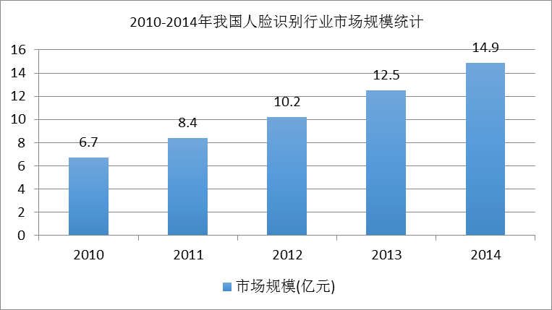
图1-1 2010-2014年我国人脸识别行业市场规模统计
2010年我国人脸识别产品产量达33.5万套，到2014年我国人脸识别产品达到69.5万套[4]。近几年我国人脸识别产品产量情况如图1-2所示：
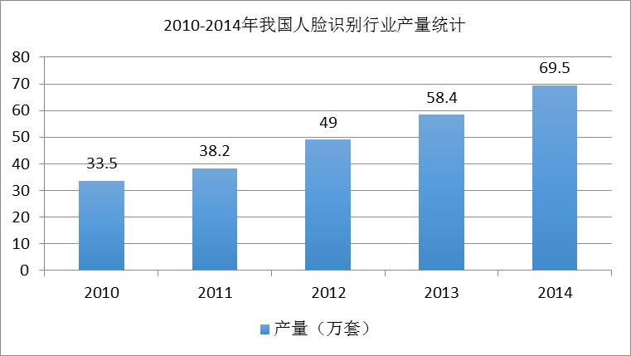
图1-2 我国人脸识别行业产量统计

人脸识别市场，特别是中国市场，正经历着迅速的发展，而且发展的脚步也越来越快。主要原因：一是科技界和社会各方面对人脸识别技术重要性的认识，二是各种应用需求的不断涌现，三是人口基数因素。

1.2.2 服务器集群的发展趋势
在20世纪60年代，计算机集群化还只是应用于高端大型计算机间的相互连接，到20世纪80年代，随着x86架构的PC服务器性能的提高，服务器集群化逐渐适用于小型计算机。计算机集群化由大型计算机（如IBM Sysplex和SGI Origin 3000）之间的连接发展而来，其目的是为了满足协同组计算的需求，并为关键企业级应用提供更高的可用性。随后，集群化的发展更多的面向网络中的大量小型计算机，例如，DEC的VMS集群化是由共享同一套磁盘/磁带控制器的多个VAX互连组成。Tandem的Himalaya是为容错在线事务处理（Online Transaction Processing,OLTP）应用而设计的商业集群。
在20世纪90年代早期，大量出现了建立基于UNIX的工作站集群，其中具有代表性的是Berkely NOW(Network of Workstations)和基于AIX的IBM SP2服务器集群。2000年以后，集群发展趋势变为RISC或x86个人计算机引擎的集群化。集群产品目前已出现在集成系统、软件工具、可用基础设施和操作系统扩展中。集群化的发展趋势与计算机工业的削减趋势相一致。对较小节点集群的支持将使得集群配置的销售额以模块化增量递增。从IBM、DEC、Sun和SGI到Compaq和Dell，计算机工业的发展使得可以采用低成本服务器或x86台式计算机实现具有成本效益、可扩展性和高可用性特征的集群化。
目前，集群化已经成为计算机体系结构中的最热门研究方向。快速通信、作业调度、SSI和HA是集群研究中的活跃课题。表1-3中列出了部分里程碑式的集群研究项目和商业集群产品。这些里程碑项目在过去20年内带领着集群化硬件和中间件的发展。列表中的每个集群均发展了一些独特特征。现代集群朝着高性能集群的方向发展。
表1-1 研究或商业集群计算机系统的里程碑
项 目 | 支持集群化的具体特征
DEC VAXcluster(1991) | 运行VMS/OS及其扩展的SMP服务器组成的UNIX集群，主要用于高可用性应用
加州大学伯克利分校NOW项目（1995） | 工作站的无服务器网络，具有动态消息传递，合作归档和GLUnix开发的特征
莱斯大学的TreadMarks(1995) | 软件驱动的分布式共享内存，用于基于页面迁移的UNIX工作站集群
Sun Solaris MC Cluster(1995) | 建立于Sun Solaris工作站之上的研究集群；部分集群操作系统功能得以发展，但未商用
Tandem Himalaya Cluster(1994) | 用于OLTP和数据库进程的可扩展与容错集群，有不间断操作系统支持构建
IBM SP2 服务器集群（1996） | 由Power2节点和Omega网络构建的AIX服务器集群，并获得IBM Loadleveler和MPI扩展的支持
谷歌搜索服务器引擎集群（2003） | 具有4000个节点服务器集群，用户互联网搜索和Web服务应用，提供分布式文件系统和容错
MOSIX(2010)  http://www.mosix.org | 分布式操作系统，用于Linux集群，多集群，网格和云，被研究机构使用
NOW项目解决了集群计算的各方面问题，包括体系结构、Web服务器的软件支持、单系统镜像、I/O与文件系统、高效通信和高可用性。莱斯大学的TreadMarks是软件实现共享内存的工作站集群的一个好例子。内存共享通过用户空间运行时间库实现，它是建立在Sun Solaris工作站上的研究型集群。部分集群操作系统的功能得到了发展，但是却没有成功地用于商用。
使用VMS/OS及相关扩展的SMP服务器组成的UNIX集群主要用于高可用性应用。AIX服务器集群主要由Power2节点和Omega网络组成，并由IBM Loadleveler和MPI扩展支持。用于OLTP和数据库处理的可扩展容错集群由不间断操作系统支持构建。谷歌搜索引擎建立在谷歌使用的商品组件上。MOSIX由希伯来大学在1999年开始使用，是用于Linux集群、多集群、网格和云的分布式操作系统。

1.3 本文主要研究内容

1.4 本章小结

第2章 相关技术及开发工具介绍

2.1 相关技术简介

2.1.1 集群介绍
集群分为物理集群和虚拟集群，虚拟集群有多个虚拟机构成，这些虚拟机安装在由一个或多个物理集群构成的分布式服务器上。在逻辑上，处于一个虚拟集群的虚拟机通过一个跨越了多个物理网络的虚拟网络连接在一起。虚拟集群和物理集群的示意图如图2-1所示，虚拟集群具有明确的边界。一个虚拟集群可以由多台物理机器构成，也可以由一个可运行在一个物理集群上的多个虚拟机构成。

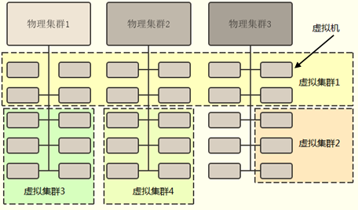
图2-1 一个具有4个虚拟集群的云平台，3个颜色不同的物理集群
虚拟集群节点可以是物理机器或虚拟机器，多个运行不同操作系统的虚拟机可以部署在同一个物理节点上。使用虚拟机的而目的是合并同一台物理服务器的多个功能，可显著提高服务器的 资源利用率和应用灵活性。虚拟机可以在多个物理服务器上备份，以提高分布式并行度、容错性，加快灾难恢复速度。
虚拟集群的节点数可以动态删减，与P2P网络中覆盖网络的规模变化类似。物理服务器的失效会使得运行在其上的虚拟机也失效，但是虚拟机的失效不会影响主机系统。
随着系统虚拟化的广泛应用，对运行在大量物理计算节点上的虚拟机（也称为虚拟集群）需要进行有效管理，从而构建高性能的虚拟计算环境。具体来讲，包括虚拟集群的部署、大规模集群的监视和管理，以及资源调度、负载均衡、服务器合并、容错等技术。图2-1 中使用虚线框出的不同颜色节点代表不同的虚拟集群。在虚拟集群系统中，有效地存储大量虚拟机镜像至为重要。

2.1.2 XenServer简介
Citrix XenServer是思杰公司(Citrix)推出的一款企业级的、云验证的完整的服务器虚拟化平台，XenServer软件包中提供了任何服务器和数据中心虚拟化实施所需的所有关键功能。
XenServer 不依赖服务器底层操作系统，直接在服务器硬件上运行，所以是具有高效性和可扩展性的系统。XenServer 的工作方式是从物理机中提取元素（例如硬盘驱动器、资源和端口），然后将其分配给物理机上运行的虚拟机。XenServer体系结构如图2-2所示：
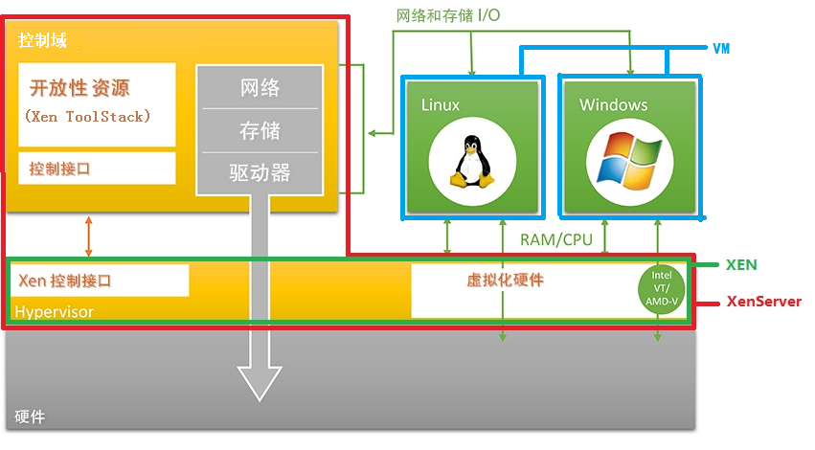
图2-2 XenServer的体系结构
如图2-2所示，绿色线条框起来的是Xen，红色线条框起来的是XenServer，从图中明显可以看出，XenServer是建立在Xen基础之上的。其中，Xen 的VMM (虚拟机管理程序，也称Xen Hypervisor ) 位于操作系统和硬件之间，负责为上层运行的操作系统内核提供虚拟化的硬件资源，负责管理和分配这些资源，并确保上层虚拟机之间的相互隔离。
XenServer 包含了Xen的虚拟机管理程序，此虚拟机管理程序是软件的基础抽象层，负责执行一些底层的任务，如 CPU 调度，常驻虚拟机（VM）的内存隔离等。但无法识别网络连接、外部存储设备、视频等。此外，XenServer还包含了一个控制域，该控制域就是一个安全的特权 Linux VM（基于 CentOS v5.10 发行版），运行着XenServer管理toolstack，除了提供 XenServer 管理功能之外，控制域还运行驱动程序堆栈，提供了用户创建虚拟机 (VM) 时对物理设备访问。其中，管理toolstack，也称作XAPI，是XenServer管理的核心，该软件 toolstack 可以控制 VM 生命周期操作、主机和 VM 网络连接、VM 存储、用户身份验证，并允许管理 XenServer 资源池。XAPI 提供公开记录的 XenAPI 管理接口，以供管理 VM 和资源池的所有工具使用。
虚拟机（VM），用于将受欢迎操作系统安装为VM，虚拟机是完全由软件组成的计算机，可以像物理机一样运行自己的操作系统和应用程序。VM 的运行方式完全类似于物理机，并且包含自己的虚拟（基于软件的）CPU、RAM、硬盘和网络接口卡(NIC)。XenServer 可用于创建 VM、生成 VM 磁盘快照以及管理 VM 工作负载。

2.1.3 J2EE介绍
为了解决企业在软件开发中出现的问题，SUN 公司提出的以Java 2 平台为核心一种框架方案J2EE。它的出现精简了企业软件开发、部署过程，为企业建造高质量的应用系统提供了好的支撑，解决了传统两层模式(Client/Server)下客户端庞大的弊端。J2EE 平台由一整套服务(Services)、应用程序接口(APIs)和协议构成，它对开发基于Web 的多层应用系统提供了强大的支持，本质上是一个分布式的服务器应用程序设计环境[5]。2005 年6 月，J2EE 正式更名为Java EE。
J2EE 采用多层的分布式模型，J2EE 应用程序既可以是三层结构，也可以是四层结构[6]。典型的基于B/S 的J2EE Web 应用四层结构包括客户层、控制层、业务层和持久层，分层图如图2-3 所示：
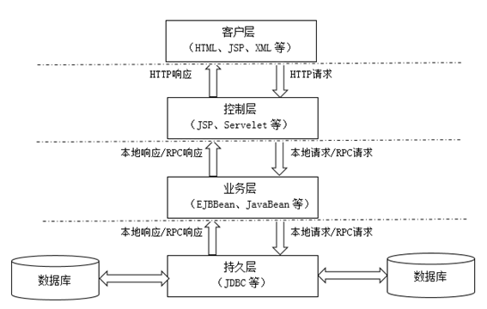

图2-3 基于B/S的J2EE分层体系图

（1）客户层
客户层又称为用户层。简单来理解就是与客户双向互动，既接收客户的命令或请求又把来自系统的执行结果展示给用户。J2EE 客户端有许多，可以是基于Web 或者不是基于Web。通常用户层采用Web 客户端，显示由JSP 或Servlet 产生的Web 页面。客户层一般不实现如数据库操作(sql)、完成复杂的业务逻辑这样的功能。Web 客户端基于浏览器形式，维护、使用、升级方便，不需要单独再次安装客户端。
（2）控制层
控制层又称Web 层。它的主要作用是接收来自客户端的请求（Request），并对客户的请求产生相应的响应（Response）。J2EE 平台中，控制层是由Web 容器内的组件来实现，可以解决系统异构性问题，实现系统的通用性、可伸缩性、易维护性。
（3）业务层
业务层或EJB 层主要是满足某些领域(教育业和金融业)特定业务需要的。通常情况下，业务层提供业务服务组件供应用程序使用。业务组件通常被实现EJB(Enterprise JavaBeans)组件，并由EJB 容器负责管理和执行。
（4）持久层
持久层或DAO(Data Access Object,数据访问对象)层，此层由许多的DAO 组件构成。DAO 组件实现了对数据库记录的创建、查找、更新和删除(CRUD)等原子操作。持久层可以采用不同的访问技术，对应不同的访问技术，DAO 组件的实现会完全不同。通常情况下，为了设计更好的软件，保证系统具有良好的去耦，我们为每个DAO 组件都提供接口，方便业务逻辑组件的使用。
大致上，从J2EE 应用的分层体系图可以看出，各层的J2EE组件之间以松耦合的方式耦合在一起，各组件并不以硬编码的方式耦合，这种方式是为了以后的扩展性，从上向下，上面组件的实现依赖于下面组件的功能；从下而上，下面组件支持上面组件的实现。

2.1.4 JSP技术
JSP(Java Server Pages)是1998年出现的服务器端网页编码的新技术，由Sun Microsystems公司倡导、多家公司参与一起建立的一种动态网页技术标准，是基于JavaServlet以及整个Java体系的web开发技术。主要是在传统的网页HTML文件(*.htm，*.html)中加入Java程序段和JSP标记(Tag)，构成JSP文件(*.jsp)【2】。JSP技术是在Servlet技术基础上发展起来的，实现了内容的生成和显示的分离，继承了Java的特点，即良好的跨平台特性，通过组件重用等方式提高了执行效率，逐渐成为主流的开发技术。

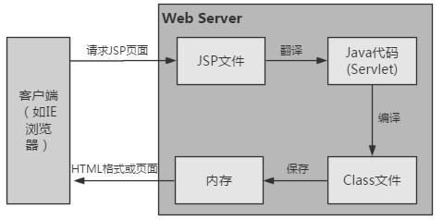
图2-4 JSP的运行原理
如图2-4所示，JSP的本质是把Java代码嵌套到HTML中，然后经过Web容器的编译执行，将相应的HTML页面返回给浏览器。如图所示，JSP的运行过程如下：当JSP页面被第一次请求时，服务器的JSP编译器会生成JSP对应的Servlet代码，并编译成class文件保存在内存中。当服务器再次接收到对这个JSP页面的请求时，会判断这个JSP页面是否被修改过，如果修改过会重新生成Java代码，并且重新编译生成class文件，而且服务器中的垃圾回收方法会把没有用的class文件删除。如果没有修改过，服务器会直接调用以前已经编译过的class文件。正是因为JSP使用class常驻内存的方式运行，所以第一次执行JSP时速度会比较慢，但是再次执行时速度很快，所以效率高。如果有多个客户端同时请求该JSP文件，服务端会创建多个线程，这种方式降低了对系统资源的需求，提高系统的并发量和响应时间。

2.1.5 MVC设计模式
MVC 是20 世纪80 年代出现并使用的一种软件设计模式，即模型、视图、控制器。它将程序的输入、输出和处理环节分开，即分成相对独立而又能相互协同工作的三个部分，三个部分分别担负不同的任务，有效的降低软件模块之间的耦合，提供了良好的可扩展性^{[7]}。MVC 模式类似于设计模式中的观察者模式，它的处理过程如图2-4 所示，它是所有面向对象的程序设计语言都应该遵守MVC的法则。
（1）模型(Model)
模型是应用程序的主体，表示业务逻辑或业务数据，接受来自视图的请求数据，并向视图返回最终的处理结果^{[8]}。与视图和控制器相比较，模型有最多的处理任务。模型与数据格式关系不大，一个模型能够为多个视图提供数据或者说多个视图能够共享一个模型。模型的出现极大的提高了应用的可重用性。业务模型的设计是MVC 的重要问题。
（2）视图(View)
就视图而言，它是用户能够与其交互的界面。视图向用户呈现相关数据，并能接收来自用户输入的数据，但是它并不做任何实质性的业务处理。视图虽然能够向模型查询业务状态，但它自身并不能改变模型。视图能够接受模型发出的数据更新事件，并对用户界面进行同步更新^{[9]}。
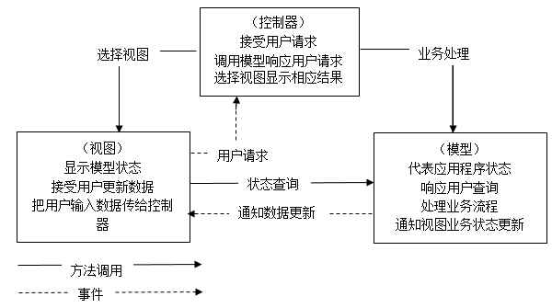
图1-4 MVC 设计模式
（3）控制器(Controller)
控制器是表现层和业务层的模式，主要完成与客户端的交互、控制并管理每个请求和处理，它的本质就是一个分发器，它仅仅把用户的请求传递给模型，告诉模型做什么，并选择符合要求的视图展现给用户，它自身并不对数据做任何处理^{[10]}。

2.1.6 Quartz调度器
Quartz是OpenSymphony开源组织开发的一个开源的任务调度框架，主要是由Java语言实现，通过创建调度来执行一个任务，为Java应用程序提供了强大的任务调度机制，难能可贵的是它同时保持了使用的简单性，支持各种大小型企业级系统的Java应用。
任何的任务调度框架，必不可少的三个组成部分是调度器，任务和触发器，Quartz框架也不例外。Quartz的核心是调度器，负责管理Quartz运行时的环境，调度框架内的一些重要的部件，实现多个作业和不同的触发器之间的关联，进而完成一些任务的调度。Quartz采用基于多线程的架构，依赖一套松耦合的管理部件来管理线程环境，在启动时，框架初始化一套工作线程，调度器就是利用这些线程来执行预定的作业的。
Quartz框架中包含几个核心的元素：Job，Trigger和Schedule。其中，Job是一个任务接口，Quartz提供该接口支持业务任务的实现，这里的所说的任务是指实际定时任务中具体的业务实施过程。Job包含两种类型：有状态的（Stateful）和无状态的（Stateless）,有状态的Job是指不能被并行执行，只有上次触发的任务执行完毕，才能触发下一次执行，无状态的Job在触发发生时，立即执行。
Trigger触发器用于定义任务调度触发的时间元素，即按照什么时间规则去执行任务。Quartz主要提供了四种类型的Trigger：CronTirgger,SimpleTrigger,NthIncludedTrigger和DataIntervalTrigger。
这些Trigger可以满足企业应用中的绝大部分需求，其中最常用的是SimpleTrigger和CronTrigger，SimpleTrigger是简单的调度，如果需要在给定的时间内重复执行作业或是以固定的时间间隔执行作业时，一般使用SimpleTrigger；CronTrigger执行复杂的调度，一般通过Cron表达式进行调度，Cron表达式包含年、月、日、星期、时、分、秒及循环间隔的定义。
Scheduler任务调度器是调度任务的容器和管理器，将任务与触发器关联起来，Job 和Trigger 都需要注册到Schedule上才能发挥实际作用。一个Job可以被多个Trigger 关联，但是一个Trigger只能关联一个Job，每当Trigger被激发时，与之关联的Job就会被调度执行。Schedule负责任务调度器的初始化，执行任务的启动、停止以及任务数据、事件的管理等。

2.2 核心技术简介

2.2.1 Struts2框架

2.2.1.1 Struts2框架概述
Struts2是一个基于MVC设计模式的Web应用框架，所谓的框架就是一种结构化软件，开发者可以借助框架平台，对某些领域的任务或一些具体的问题进行流程上的抽象，进而简化开发过程，提高开发效率。Struts2本质上相当于一个servlet，在MVC设计模式中，Struts2作为控制器(Controller)来建立模型与视图的数据交互。它具有先进的设计理念，优秀的性能，稳定的运行效果。Struts2以WebWork为核心，采用拦截器机制来处理用户的请求，这样的设计使得业务逻辑控制器与ServletAPI完全脱离开，属于无侵入式设计，弥补了Struts1与ServletAPI紧密耦合的缺点，易于测试。
Struts2框架基于MVC的请求-响应完整流程如图2-5所示，StrutsPrepareAndExecuteFilter 和XxxAction 共同构成了Struts 2 的控制器，通常StrutsPrepareAndExecuteFilter 称为核心控制器，把XxxAction 称为业务控制器。业务控制器XxxAction 通常并不与物理视图关联，业务控制器只负责返回处理结果，而该处理结果与怎样的视图关联，依然由StrutsPrepareAndExecuteFilter 来决定，达到了业务控制器与物理视图解耦的目的。在Struts 2 框架的控制下，用户请求不再向JSP 页面发送，而是由核心控制器StrutsPrepareAndExecuteFilter 来"调用" JSP 页面来生成响应，此处的调用并不是直接调用，而是将请求forward 到指定JSP 页面。
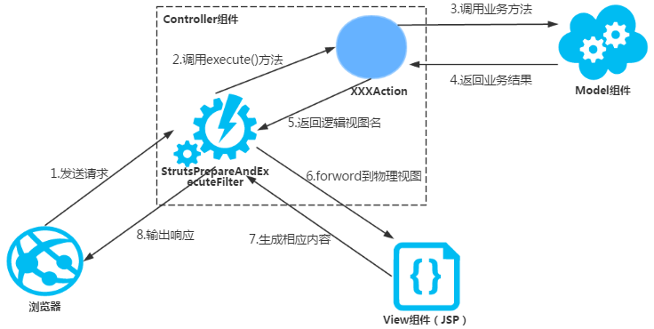

图2-5 Struts2基于MVC的请求-响应流程

2.2.1.2 Struts2的工作原理
Struts2的工作原理如图2-6所示，它从接收客户端请求到作出响应主要通过以下流程来完成：
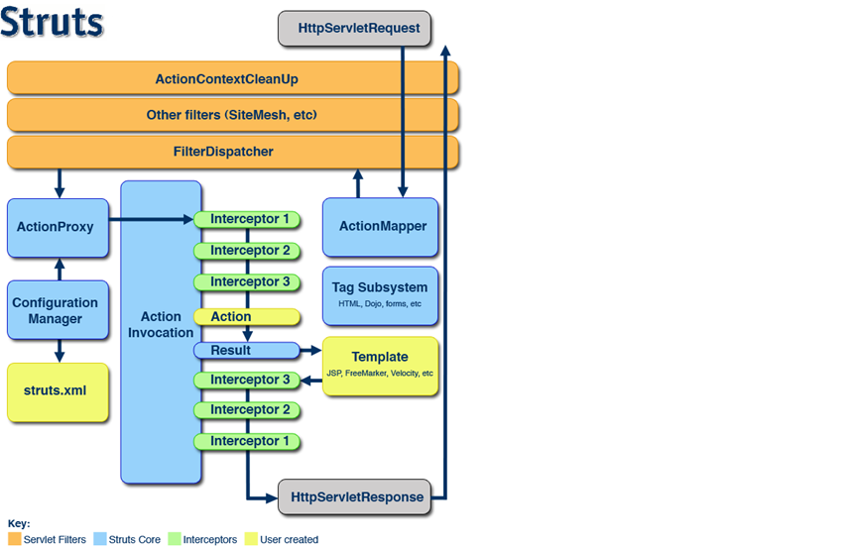
图2-7 Struts2工作原理

- 客户端初始化一个指向Servlet容器的请求；
- 请求需通过一系列的过滤器；
- 然后FilterDispatcher被调用，其通过询问ActionMapper的键值对来决定请求是否需要调用某个Action；
- 如果在ActionMapper中查找到了对应的键值对，FilterDispatcher将把请求的处理交给ActionProxy负责；
- ActionProxy通过ConfigurationManager询问框架的配置文件，找到需要调用的Action类；
- ActionProxy创建一个ActionInvocation的实例。
- ActionInvocation实例使用的是一种命名模式调用，在调用Action的过程之前和之后，将有一系列拦截器来做一些预处理。
- 当Action执行完毕，通过struts.xml的配置文件，ActionInvocation将找到相应的返回结果，即逻辑视图名。

2.2.1.3 Struts2的拦截器机制
拦截器体系是Struts2 框架的重要组成部分，可以把Struts 2 理解成一个空容器，而大量的内建拦截器完成了该框架的大部分操作。比如：params 拦截器负责解析HTTP 请求的参数，并设置Action的属性；servlet-config 拦截器直接将HTTP 请求中的HttpServletRequest 实例和HttpServletResponse 实例传给Action；FileUpload 拦截器则负责解析请求参数中的文件域，并将一个文件域设置成Action 的三个属性……这些通用操作都是通过Struts 2 的内建拦截器完成的。
Struts 2 拦截器是可插拔式的设计，如果需要使用某个拦截器，只需要在配置文件中应用该拦截器即可，如果不需要使用该拦截器，只需要在配置文件中取消应用该拦截器。Struts 2 拦截器由struts-default.xml 、struts.xml 等配置文件进行管理，易于扩展拦截器，从而可以最大限度地扩展Struts 2 框架。
当StrutsPrepareAndExecuteFiIter 拦截到用户请求之后，大量拦截器将会对用户请求进行处理，然后才会调用用户开发的Action 实例的方法来处理请求。拦截器与Action 之间的关系如图2-8所示：

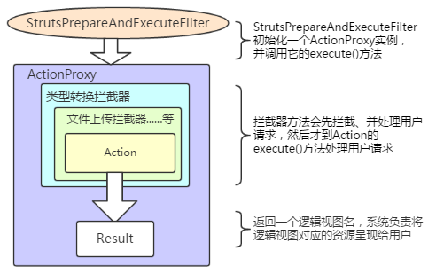
图2-9 拦截器与Action 之间的关系

2.2.2 Hibernate框架

2.2.2.1 Hibernate框架概述
在利用Java编程时通常会涉及到数据存储方面的问题，传统情况下，我们可以直接使用JDBC操作数据库，但JDBC操作的步骤很繁琐而且JDBC直接操作的是关系型数据库，用JAVA开发程序使用面向对象的思想，导致面向对象和面向关系模型不匹配问题。Hibernate是一个面向Java环境的对象/关系数据库映射工具，用来把对象模型表示的对象映射到基于SQL的关系模型数据结构中去，在关系模型和对象模型这两种不同的模型之间建立关联，提供利用面向对象的思想来操作关系型数据的接口。Hibernate不仅仅管理Java类到数据库表的映射（包括java数据类型到SQL数据类型的映射），还提供数据查询和获取数据的方法，可以大幅度减少开发时人工使用SQL和JDBC处理数据的时间。

2.2.2.2 ORM技术
ORM 的全称是Object Relation Mapping，对象/关系数据库映射，完成面向对象的编程语言到关系数据库的映射，如图2-10所示，ORM工具的唯一作用就是，把持久化对象的保存、删除、修改等操作，转换成对数据库的操作，开发人员可以以面向对象的方式操作持久化对象，而ORM框架则负责转成对应的SQL操作。
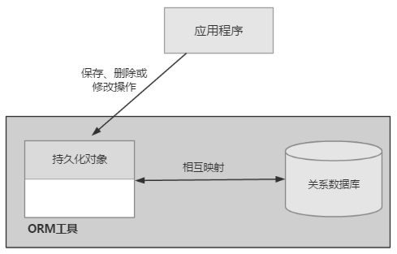
图2-10 ORM的技术框架
从上述的介绍中可以看出，通过O/R映射，可以将一个二维的数据表（table）和实体的Bean进行关联，基本的映射关系如表2-1所示：
表2-1 Hibernate的映射方式
对象模型 | 关系模型
持久化类  对象  对象的属性 | 数据表  数据表的行  数据表的列（字段）

2.2.2.3 Hibernate框架原理
Hibernate框架的体系结构如图2-11所示：

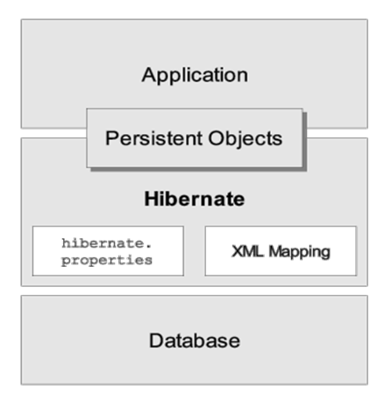

图2-11 Hibernate框架体系结构
Hibernate框架通过读取Hibernate配置文件来实现与数据库的连接，然后利用XML Mapping等类映射文件为应用程序提供数据持久化服务。

2.2.2.4 Hibernate核心API
Hibernate主要提供了6个核心的接口供开发者进行数据库访问，分别是Configuration、SessionFactory、Session、Query、Criteria和Transaction，利用这些接口，不仅能够对持久层对象进行操作，而且还能进行事务控制。图2-12显示了Hibernate核心API的内部关系，具体的运行过程如下：
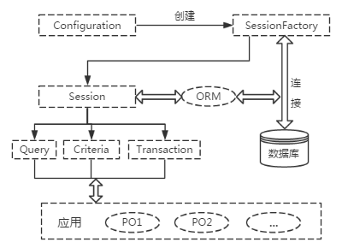
图2-12 Hibernate核心API
Hibernate 通过Configuration接口配置并且启动hibernate。这些配置信息包括数据库URL、用户名、密码、JDBC 驱动和方言等等。具体实施过程是应用程序先调用Configuration 接口读取相关的配置信息，然后由Configuration对象生成一个SessionFactory 对象，SessionFactory 则是数据库编译后的内存镜像，然后从SessionFactory 对象的openSession()方法生成一个Session 对象；因为Hibernate对持久化对象进行操作时，只有在应用程序对处于Hibernate Session 管理下的PO（Persistence Object,持久化对象）实例执行操作时，Hibernate才将面向对象的操作转换为持久化操作。也就是说：PO只有在Session管理下才可完成数据库的访问。通过Session 对象的createQuery 方法生成一个Query 对象，然后利用Query 对象执行HQL(Hibernate Query Language)检索；或者在查询的情况下，可通过Session 对象生成一个Criteria 对象，然后利用Criteria 对象执行QBC(Query By Criteria)检索；也可以利用Session 对象beginTransaction()方法生成Transaction 对象开始一个新的事务。若无异常，Transaction 对象将调用commit()方法向底层数据库提交事务。

2.2.3 Spring框架

2.2.3.1 Spring框架概述
Spring是一个从实际开发中抽象出来的框架，为企业应用的开发提供一个轻量级的解决方案。该解决方案包括:基于依赖注入的核心机制，基于AOP 的声明式事务管理，与多种持久层技术的整合，以及优秀的的WebMVC 框架等。Spring致力于Java EE 应用各层的解决方案，而不是仅仅专注于某一层的方案。可以说: Spring 是企业应用开发的“ 一站式"选择， Spring 贯穿表现层、业务层、持久层。然而， Spring 并不想取代那些己有的框架，而是以高度的开放性与它们无缝整合。总结起来， Spring 具有如下优点:
1.低侵入式设计， 代码的污染极低。独立于各种应用服务器， 基于Spring 框架的应用，可以真正实现Write Once 、Run Anywhere的承诺。
2.Spring 的DI 容器降低了业务对象替换的复杂性，提高了组件之间的解耦。
3.Spring 的AOP 支持允许将一些通用任务如安全、事务、日志等进行集中式处理，从而提供了更好的复用。
4.Spring 的ORM 和DAO 提供了与第三方持久层框架的良好整合， 并简化了底层的数据库访问。
5.Spring 的高度开放性，并不强制应用完全依赖于Spring， 开发者可自由选用Spring 框架的部分或全部。

2.2.3.2 Spring框架结构
Spring框架的结构图如图2-13所示：
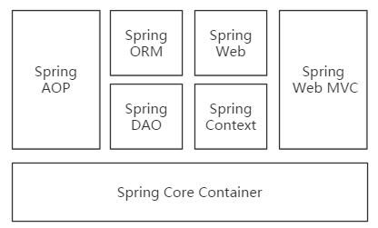
图2-13 Spring框架结构图

图2-13 可以看出Spring框架是一个分层架构，由7个基本的模块组成。其中Spring Core 是Spring 框架最基础也是最核心的部分，使Spring 能够提供IOC（Inversion of Control,控制反转）容器的支持。Spring AOP 是基于Spring Core 的，其中声明式事务就是基于AOP实现的。Spring DAO提供了对JDBC 的支持，简化了访问数据库的操作。Spring ORM 是Spring 对其他对象关系映射持久化框架如Hibernate 等框架提供的支持。Spring Context为Spring提供了上下文相关的信息，为企业级开发提供了便利的集成功能。Spring Web 是Spring 为Web 应用程序提供了支持，如对Struts、Hibernate的集成支持。除此以外，Spring还提供了一个全功能构建Web应用程序的Spring Web MVC 框架。

2.2.3.3 Spring核心机制IOC和AOP
控制反转（IOC）又称为依赖注入（Dependency Injection,DI），是指在程序运行过程中，如果一个对象需要另一个对象协作(调用它的方法、访问它的属性)时，不需要调用者在代码中创建被调用者，而是依赖于外部的Spring IOC容器的注入，实现了编码的松耦合。Spring 的依赖注入对调用者和被调用者几乎没有任何要求，完全支持对POJO 之间依赖关系的管理。
面向切面编程（Aspect Orient Programming ，AOP）是作为面向对象编程的一种补充，面向对象编程(OOP)是将程序分解成各个层次的对象，而面向切面编程将程序运行过程分解成各个切面。可以理解为，面向对象编程是从静态角度考虑程序结构，面向切面编程是从动态角度考虑程序运行过程。AOP一般专门用于处理系统中分布于各个模块(不同方法）中的交叉关注点的问题，如具有横切性质的系统级服务事务模块，日志模块，安全控制，异常处理等，将这些交叉关注点的问题从具体的业务逻辑代码中划分出来，降低业务逻辑各部分之间的耦合度，提高程序的可重用性。

2.2.4 SSH框架的整合
J2EE企业级Web应用开发是当今软件开发中最大的热点，而由Struts、Hibernate、Spring共同构建的轻量级J2EE集成框架由于开发容易、应用方便无疑成为了热点中的热点[18]。SSH框架体系结构如图1-6所示，表示层主要完成MVC的视图和控制器部分的内容，可以利用、Flash、JSP等技术使界面更加美观，使编写更加简洁，表示层控制用户的登录信息，根据用户不同的身份决定数据的流动，Struts实现表示层。数据库用于应用程序的持久性业务数据的固化、和管理应用，持久层主要完成数据对象的持久化操作，Hibernate实现持久层。业务逻辑层负责软件核心业务逻辑的处理，Spring实现web应用的业务层。
在SSH架构体系中，各层在Spring的管理协调下有机运行。以Spring框架为核心，向上整合Struts按清晰的MVC模式控制，向下整合Hibernate进行持久层访问，Spring将表示层、业务层和持久层的对象以松耦合的方式组织在一起，当进行系统维护升级时，面向接口的对象调用方式将使升级的工作量大大减少[19]。

图2-14 Struts+Hibernate+Spring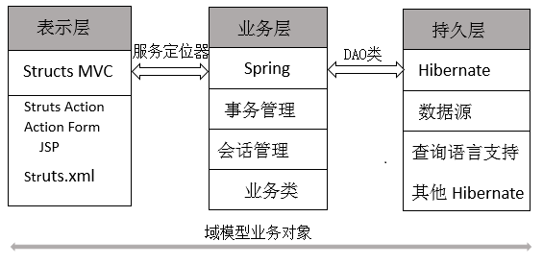体系结构
2.3 本章小结

第3章 系统总体分析与设计

3.1 系统需求分析
目前，国内外相当多的公司在从事人脸识别技术相关的研究，根据人脸识别技术开发出应用于生产实际的诸多产品，例如：某A公司是一家从事图像和视频处理的公司，其推出的有关人脸识别技术方面的产品有基于人脸识别的公安系统，基于人脸识别的药店管理系统，基于人脸识别的医院就诊系统，以及第三方公司基于该公司人脸识别技术开发本公司的需求产品，如三星公司相机软件开发等等。诸多系统中的核心都涉及到有关人脸识别相关的服务，其共同点是都需要建立人脸识别相关的服务运行系统，整个人脸识别服务运行系统的架构如图3-1所示：
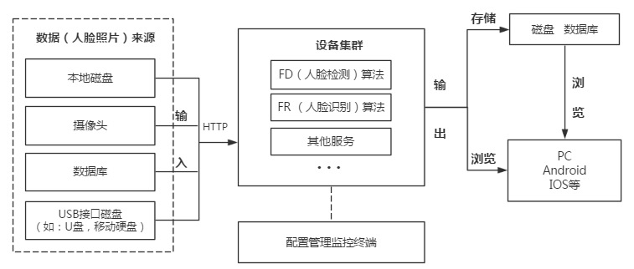

图3-1 人脸识别服务系统架构
从图中可以看出，人脸识别服务流由三个模块组成：数据（人脸照片）输入->算法识别处理->输出。对于不同用户的需求，其中设备集群，即算法识别处理部分是相同的，不同的是数据的输入和输出显示模块。输入部分的数据来源可以是本地磁盘，数据库，USB 接口磁盘（如U盘，移动硬盘）等这些存储设备，也可以是摄像头（视频中抓取的图片帧）这些实时数据。系统接收到数据（人脸照片）后，通过HTTP请求或SOAP，REST方式传给算法层进行人脸检测和识别，然后将处理结果（如人脸位置、性别、年龄、匹配度等等）保存到磁盘或数据库，或者直接将处理结果返回到客户端（PC/Android/IOS等）供用户浏览。
设备集群模块主要由各个分工明确，提供相应服务的虚拟机组成，如有运行人脸识别和检测算法的虚拟机，有运行数据环境MYSQL的虚拟机，有运行nginx服务的虚拟机，有关于分布式复杂均衡服务的虚拟机，有专门用于存储图片的虚拟机，有运行web应用程序的虚拟机，有提供web应用接口的虚拟机等等。这些服务之间相互协作，相互配合，共同组建了一个完整的功能强大的人脸识别服务后台系统。
为了保证这一整套服务系统能够安全有效的运行，提供稳定的服务。还需要一套配置管理监控终端来管理整个设备集群模块，本系统就是在实现这一功能的。

3.2 系统设计目标
本系统是根据A公司提出的人脸识别系统整个服务架构来设计的自动化管理系统，系统从A公司项目发展和实际推广需求展开，实现人脸识别相关项目模块管理的自动化、信息化、系统化。随着A公司开发的人脸识别相关的产品业务量的增多，众多项目的服务组件、部署过程以及产品维护都十分类似，所以拥有一套成熟完善的管理系统，从而提高开发和管理效率，是必不可少的一部分。本文的设计目标是
1.整合设备资源
将众多的服务器硬件设备整合到一起，这里的整合是逻辑上的整合，实现服务器资源的的集中管理。大多数企业中都会有多台大型的物理服务器，这些服务器的型号，参数配置，运行状态等等可能存在差异。而且随着服务器虚拟化技术的发展，为了节约成本，提高服务器的利用率，现在的大多数物理服务器都划分成众多小型虚拟机服务器。根据物理服务器自身性能的不同，同一台硬件服务器上的虚拟机数量，虚拟机参数配置，服务类型，运行状态等也不同。所以，为了清晰、高效的管理这些资源，就需要一个管理平台来统一管理。
2.简化设备操作
我们知道一般企业中物理服务器的操作系统都会采用Linux 或Unix，需要对服务器进行操作（如：启动服务，关闭服务，部署服务等等）时，首先需要登录到物理服务器，然后在命令行模式下，一条条地输入对应的、复杂的shell命令来完成某些操作，这样的用户操作过程比较复杂，而且需要用户具备一定的服务器操作知识，提前知道要输入的一组操作命令。如果要输入的shell命令比较多的话，逐行地输入命令会比较浪费时间，效率不高。所以，如果将这些操作封装起来，让系统去从文件中自动读取这些命令的话，不仅简化了用户的操作，而且执行效率也会有大大的提高。
3.部署人脸识别服务
系统主要的实现目标就是实现某一集群中人脸识别的服务的自动化部署，一整套人脸识别服务涉及的组件比较多，不同的组件有不同的服务类型，不同的运行环境，不同的部署环境，而且这些组件是组成人脸识别系统必不可少的一整套服务。这些组件可以运行在同一虚拟机或不同虚拟机上，这由虚拟机的系统环境决定。所以要在一个集群中一一对应地将这些组件部署到其所对应的虚拟机上，而且保证这些部署的组件能够正确的运行，组成一个整体系统为用户提供服务是非常关键的。
4.建立人脸照片模板
在各种不同的人脸识别系统的用户需求中，最核心的目的就是获取照片（或数据帧）中人员信息。操作的大致流程是首先算法要分析识别当前照片或数据帧中人脸数据，提取脸部特征数据，然后根据提取到的人脸特征数据与数据库中已经存在的人脸特征数据模板进行匹配，如果匹配的相似度比较高，可以得出结论这两张人脸照片可能是来自同一人的，则将数据库中已经存在的该人脸特征数据对应的人员信息返回给用户，以便用户知道该人脸照片中人员的身份信息。通过这一过程可以看出，人脸身份识别非常重要的前提是需要存在强大的人脸信息数据库，这样才能判断当前人脸照片中人员信息，这一模块在大多数人脸识别系统中是必不可少的组成部分。
5.展现人脸识别效果
在人脸识别服务搭建好之后，需要给用户提供一个窗口直观地熟悉人脸识别服务的检测效果，来检验整套服务系统是否正常运行，识别效果是否达到用户的需求等等。
6.监控集群状态
集群中节点比较多，为了及时监控各个节点是否正常运行，以及排除系统故障时，需要实时监控集群的状态。

3.3 系统功能需求
本文设计的人脸识别管理系统主要是从系统的全面性、可用性、易用性和可扩展性出发，为用户提供人脸识别相关服务全方位的介绍和更深层次的系统维护。该系统中包含的内容主要有介绍人脸识别平台的相关服务，人脸识别与人脸检测demo演示，提供相关人脸识别服务的API，用户登录及用户管理权限，集群的管理，软件管理，硬件管理等操作。其中系统的重点部分是对集群的操作，涉及集群的管理、部署和监控，通过可视化界面，为用户提供远程管理的接口，通过封装服务器交互操作繁琐的命令式工序，提高系统的易用性等。根据以上需求描述，本文的设计模块有用户管理模块，硬件管理模块，软件管理模块，集群管理模块。
人脸识别管理系统主要面向管理员用户和第三方迭代开发人员，系统维护人员等普通用户，管理员用户可以操作该系统的所有功能，普通用户的操作权限由管理员设定，系统的用例图如图3-2所示：
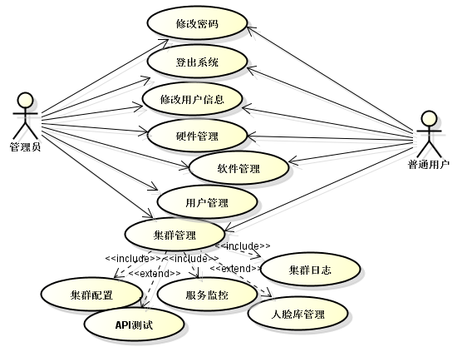

图3-2 系统用例图

普通用户操作权限明细如表3-1所示：
表3-1 普通用户权限明细表
菜单 | 可见 | 可编辑
用户管理 | N | N
软件管理 | Y | N
硬件管理 | Y | N
集群配置 | Y | 不能新建集群，不能执行开启，关闭，重启，编辑，部署
服务监控 | Y | N
集群日志 | Y | Y 可输入查询日志
API测试 | Y | Y 可输入测试集群
人脸库管理 | Y | Y可进行搜索或者排序，查看等，但不能上传图片，不能删除图片库
管理员根据不同的用户角色，设置某个用户允许访问和可编辑的操作模块，在用户登录时，系统会根据用户的账号从后台获取到该用户允许的操作权限，并且在浏览器上只显示该用户被允许操作的模块单元。

3.3.1 用户管理模块
系统需要提供管理权限，指定管理员和普通用户两种用户角色，并对其进行操作维护，分配相应的操作权限，提高系统的安全性。其中用户管理模块只有管理员有权限操作，管理员可以添加用户，删除用户，查找用户，设置用户对各页面的可见和修改权限以及查看某个用户的操作日志流水等。用户管理模块用例图如图3-3所示：
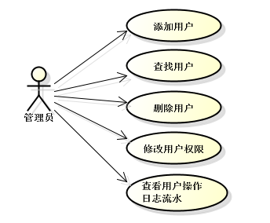
图3-3 用户管理模块用例图

3.3.2 硬件管理模块
硬件管理主要是管理硬件服务器，因为人脸识别管理系统的作用就是为在任何服务器上部署人脸识别所需的一整套软件模块提供方便，如果某企事业单位需要一套人脸识别服务系统，则运行这些软件模块的服务器是必不可少的。
系统维护的是大量的硬件服务器集群，在建立人脸识别服务相关的虚拟机集群时，需要以大量的硬件服务器为基础，所以需要建立一个统一的管理平台，将后台的一个个物理机集中起来进行管理。此外用户可以查看每台硬件物理机具体信息CPU、内存、硬盘等，同时可以查看该物理机上虚拟机信息：虚拟机数量，运行状态，配置等等。
硬件管理模块系统用例图如图3-4所示：
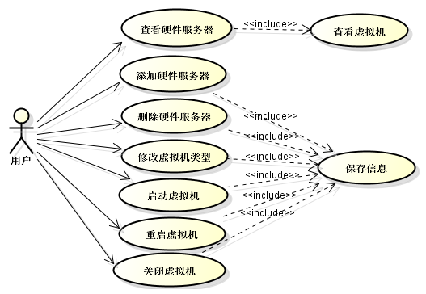
图3-4 硬件管理模块用例图

3.3.3 软件管理模块
该系统是基于某A公司开发的人脸识别服务软件建立的，目的为了管理和部署一套人脸识别服务软件模块，这里的软件指的是人脸识别服务组件，即由不同的开发人员开发的人脸识别服务部署软件，如：人脸检测（Face Detection，FD ）算法、人脸识别（Face Recognition，FR）算法、人脸识别演示demo的部署WAR包、服务接口API的部署WAR包、nginx服务器部署包、分布式服务部署包、MYSQL数据库导入SQL文件等等。该系统需要对这些人脸识别相关的服务软件以及人脸识别和检测算法进行统一有效的管理，以便及时更新优化的软件和算法版本，为用户更可靠、有效地服务。
软件管理模块用例图如图3-5所示：
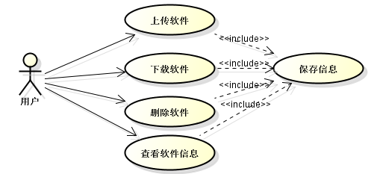
图3-5 软件管理模块用例图

3.3.4 集群管理模块
集群管理是整个系统的核心内容，硬件管理和软件管理模块都是为集群管理模块做铺垫的，人脸识别相关的服务软件需要部署到服务器上才能运行，才能为客户提供服务，人脸识别相关的服务软件类型比较多，有算法相关的，数据库相关的，web服务器相关的，web应用程序相关的等等，这些需要部署在不同的运行环境上，考虑到服务器负载均衡，容错性能和可靠性问题，通常需要将不同的服务软件部署到不同的服务器上。
随着服务器虚拟化技术的出现，一台硬件服务器可以划分成许多虚拟机，每台虚拟机可以安装不同的操作系统，不同的服务器环境，所以将这些人脸识别服务软件模块部署到不同的虚拟机上，既极大的利用了服务器资源又节约了成本预算，深受企事业单位的推崇。通常一个完整的人脸识别服务系统所部署的虚拟机组成一个服务集群，该集群管理模块就是为客户管理这些集群提供服务的。
用户可以查看集群中相关的配置信息，例如集群名称、创建时间、运行状况、节点数目，以及各个节点的配置和实时运行参数信息等等，同时也可以在集群中部署服务等，除了对集群和节点信息的查看，用户还能够控制节点，如启动、关闭、重启等，也可以新建集群，对集群进行编辑和删除等。当人脸识别一整套服务部署好了之后，用户可以在浏览器端查看远程的服务实时运行日志，系统也为第三方迭代开发人员提供了服务接口API测试端口。
集群管理模块用例图如图3-6所示：
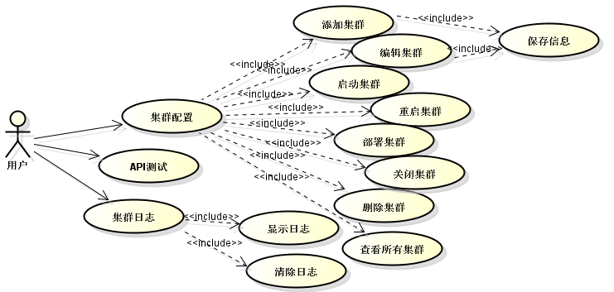

图3-6 集群管理用例图

3.3.5人脸库管理模块
人脸识别和检测服务最基本的服务组件就是存放人脸照片匹配模板的人脸数据库，当需要进行人脸照片检测时，将当前的人脸照片与数据库中的人脸照片匹配，当匹配成功时，可进一步获取该照片中人员的信息，这一功能在现实生活中应用比较广泛。
人脸库，即人脸照片信息存储相关的数据库。人脸库是在某一服务集群中存在的，属于集群中的服务组件。人脸库管理模块就是为管理人脸数据库及查看数据库中人脸信息服务的，从图3-7人脸库管理模块用例图可以看出，用户选择某一集群并进行相关的人脸照片的处理工作。用户可以新建，编辑和删除一个人脸库，建立好人脸库后，用户可向该人脸库中上传图片，有单张上传和批量上传两种上传方式，上传过程中执行人脸识别（FR）和人脸检测（FD）算法，并将结果保存到数据库中。用户可以在浏览器上查看人脸数据库中的人脸照片，并且可以添加、修改照片中的人员信息。
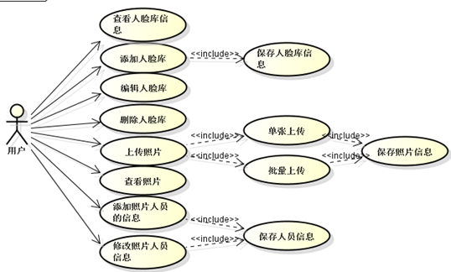
图3-7 人脸库管理模块用例图

3.3.6集群的切换和监控
系统可同时管理多个正在运行的服务集群，当需要跟踪某一集群的服务运行情况时，需要将该集群的运行环境切换到当前状态，主要切换的是集群管理模块和人脸库管理模块的web服务运行环境。同时还需要监控集群以及各个节点的性能参数，例如，集群负载，CPU性能等等，监控的数据需要实时反馈给用户。

3.4 系统非功能性需求
系统的非功能性需求主要指的是软件产品为满足用户业务需求而必须具有
且除功能需求以外的特性。主要包括功能性、可靠性、易用性、系统性能、可维护性和可移植性。下面将从这几个方面简要分析本文系统的非功能性需求。

3.5 本章小结

第4章 系统模块的设计与实现

5.1 用户管理模块

5.2 硬件管理模块

5.3 软件管理模块

5.4 集群管理模块

5.4.2 功能实现

5.4.3 集群切换

5.4.4 集群监控

5.5人脸库管理模块

5.5.1 用例图

5.5.2功能实现

5.5.3图片上传

5.5.4数据库设计

5.6本章小结

第6章 系统测试

6.1 测试概述

6.2 测试准备

6.3 测试用例和结果

6.4 本章小结

第7章 总结和展望

7.1 总结

7.2 展望

参考文献

致谢

论文修改说明

